Информация о проведенных мероприятиях в школах для школьников 3 - 11 классов в честь 220-летия Минфина России

В рамках проведения мероприятий посвящённых 220-летию Минфина России специалистами финансового управления администрации Навлинского района были проведены занятия с учащимися муниципальных образовательных учреждений посвящённые финансовой грамотности.

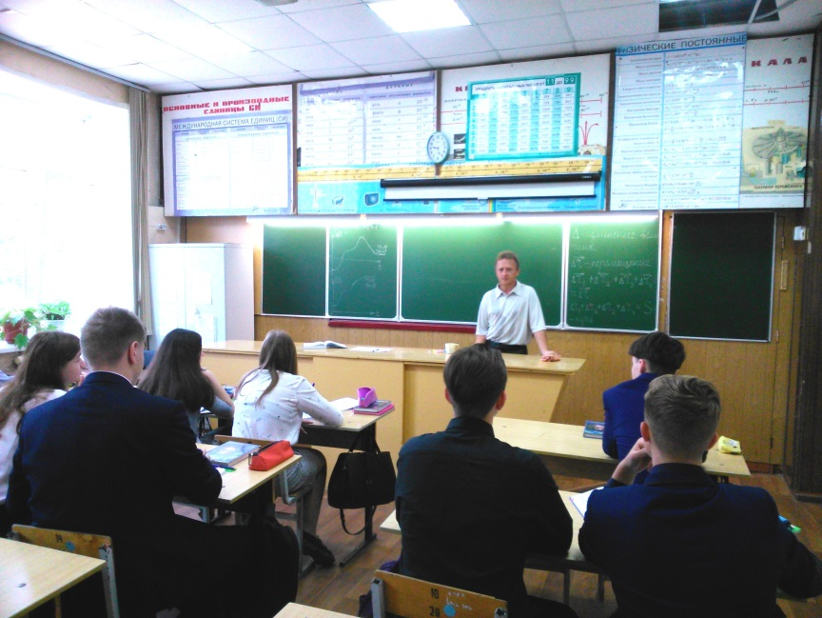Начальник отдела учета, отчетности и информационных технологий Ковалев М.Н. провел занятие в МБОУ «Навлинская СОШ № 1» на тему «Финансовая грамотность и финансовое благополучие».

Начальник отдела бюджетирования Корябина С.Н. провела занятие в МБОУ «Навлинская ООШ» на тему «Финансовая грамотность: что это такое и почему важно быть финансово грамотным в любом возрасте»

В ходе проведения занятий учащиеся с интересом слушали докладчиков, получили ответы на возникшие вопросы, закрепив полученный материал.